ИНФОРМАЦИОННЫЙ БЛАНК

по должности «ПРЕПОДАВАТЕЛЬ»

Ф.И.О Максимова Марина Алексеевна ,
Место работы. г.Вилюйск, Вилюйский улус Республики Саха (Якутия)
ГБПОУ РС (Я) «Вилюйский педагогический колледж имени Н.Г.Чернышевского»
Стаж работы - 23 г., в педагогическом колледже – 4 года
Заявленная квалификационная категория - первая
№ | Наименование критерия по экспертной оценке профессиональной деятельности преподавателя |  | Содержание информации для экспертной оценки профессиональной деятельности преподавателя
1. | Результаты повышения квалификации по профилю педагогической деятельности в межаттестационный период |  | 1. Удостоверение о повышении квалификации в ГАУ ДПО РС(Я) «ИРПО» по дополнительной профессиональной программе «Разработка учебных планов основных профессиональных образовательных программ среднего профессионального образования». 72ч. 2017 год.  2. ГБПОУ РС (Я) «Вилюйский педагогический колледж имени Н.Г.Чернышевского» Курсы повышения квалификации «Инклюзивное образование как ресурс коррекционно-развивающего обучения» - 72ч., 13.10.2017г.  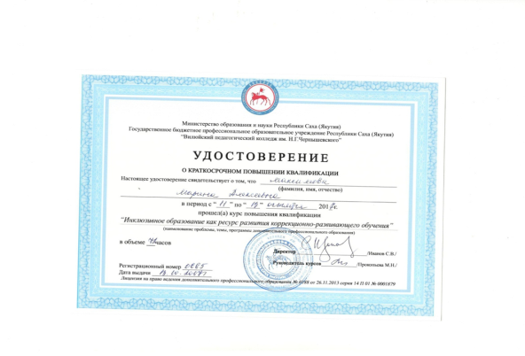  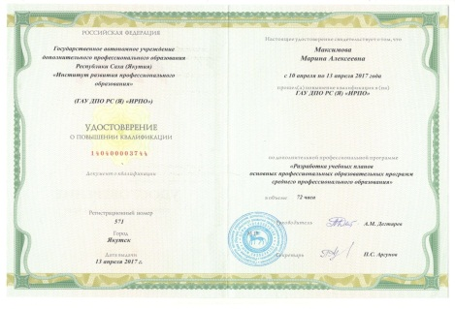
2. | Результаты учебной деятельности по итогам мониторинга ПОО в межаттестационный период |  | Мониторинг качества знаний обучающихся  Качество преподавания учебных дисциплин за последние 3 года составляет в среднем успеваемость - 100% , качество – 91%.  № Название УД и ПМ 2015 -2016 учебный год 2016-2017 учебный год 2017-2018 учебный год Среднее  % успеваемости % качества % успеваемости % качества % успеваемости % качества % успеваемости % качества  1 УД.п Дип сонор 100 100 100 100  2 МДК01.01 100 100 100 100  3 МДК01.02 100 82,2 100 85,5 100 84,6 100 84,1  4 МДК 01.03 100 85,2 100 87,6 100 86,8 100 86,5  5 МДК 02.03 100 86,9 100 84,4 100 88,2 100 86,5  6 МДК 02.07 100 88,6 100 88,6  7 МДК 02.08 100 91.5 100 91.5
3. |  | Результаты освоения обучающимися  образовательных программ итогам мониторинга системы образования в межаттестационный период | С 2015 по 2018 г.г. написано 13 выпускных квалификационных работ. Качество – 100%.  Ежегодно качество сдачи квалификационных экзаменов с 2015 по 2018гг. – 88,3%
4. |  | Результаты участия обучающихся в выставках, конкурсах, олимпиадах, конференциях, соревнованиях (по преподаваемым профессиональным модулям, междисциплинарным курсам, дисциплинам) в межаттестационный период | Информация о достижениях обучающихся  -Сертификат за подготовку студента Ушницкой Анастасии Дмитриевны в научно-практической конференции «Чиряевские чтения» 19 мая 2017.  -Сертификат за подготовку студента Гороховой Сахаяны Евгеньевны в научно-практической конференции «Чиряевские чтения» 19 мая 2017.  -Почетная грамота за подготовку Егоровой Светланы, занявшей 3 место в компетенции «Дошкольное образование» Открытого Регионального чемпионата профессионального мастерства «World Skills Russia-2018», Ефремовой Саргыланы, призера регионального этапа Всероссийской олимпиады профессионального мастерства обучающихся в ПОО. 2018  -Сертификат руководителя за подготовку участника регионального этапа Всероссийской олимпиады профессионального мастерства обучающихся по специальностям среднего профессионального образования.  -Сертификат за качественную подготовку Федоровой Санды Ивановны, участника республиканского профессионального конкурса «Старт в педагогику-2018»  -Подготовка студентов к тематической игре «Память» посвященной месячнику патриотического воспитания. 1 место  -Подготовка команды студентов дошкольного отделения к интеллектуальной игре «Педагогическая мозаика» посвященной дню учителя. 1 место  - Подготовка команды студентов дошкольного отделения к интеллектуальной правовой игре «Я и Закон». 3 место
5. |  | Результаты использования новых образовательных технологий в межаттестационный период | - Электронные предметные портфолио – МДК01.02 Теоретические и методические основы физического воспитания и развития детей раннего и дошкольноговозраста  - Электронные предметные портфолио – МДК 01.03. Практикум по совершенствованию двигательных умений и навыков.  - Подборка Электронных учебников по всем преподаваемым предметам.  - ЭБС «Книгафонд»  - Материалы медиатеки ЭФ библиотеки колледжа  6.Игровые технологии в обучении
6. |  | Эффективность работы по программно-методическому сопровождению образовательного процесса | Информация о разработке в соответствии с требованиями:  - учебно-методический комплекс - 2;  - фонды оценочных средств - 2
7. |  | Обобщение и распространение в педагогических коллективах опыта практических результатов своей профессиональной деятельности в межаттестационный период | - Разработка учебного плана по специальности 44.02.01  - Разработка электронных тестов по преподаваемым дисциплинам  - 2018 – публикация статьи «Каких специалистов ждут современные дошкольные организации?». //«Народное образование Якутии» №1 (106) 2018 г. с.140 Общественно-педагогический журнал
8. |  | Результаты личного участия и продуктивность методической деятельности преподавателя в межаттестационный период | Сертификат за активное участие в форуме педагогов ДОУ «Модернизация столичного дошкольного образования. Доступность. Вариативность. Интеграция». Февраль 2012г.  -Сертификат за участие в педагогических чтениях «Обеспечение качества образования в колледже в условиях реализации ФГОС СПО». Май 2015  -Эксперт научно-практической конференции «Ребенок.Семья.Общество» посвященной Неделе дошкольного отделения. Ноябрь 2016г  -Жюри научно-практической конференции «Чиряевские чтения». Май 2017.  -Сертификат за участие в семинаре-тренинге на тему: Народные игры как средство развития детей дошкольного возраста. 18-19 декабря 2017г.  -Сертификат эксперта за участие в VI Открытом региональном чемпионате «Молодые профессионалы» (Ворлдскиллс Россия) Республики Саха (Якутия). 16-25 февраля 2018г.  -Эксперт ХI научно-практической конференции «Ребенок.Семья.Общество» посвященной Всемирному дню ребенка. Ноябрь 2018г  -Эксперт студенческой научно-практической конференции «Шаг в будущую профессию». Ноябрь 2018  -Эксперт отборочного чемпионата «WorldSkills Russia 2019» Вилюйского педагогического колледжа. Ноябрь 2018г.
9. |  | Результаты личного участия в конкурсах (выставках) профессионального мастерства в межаттестационный период | Информация о результатах участия в конкурсах профессионального мастерства:  - на уровне образовательной организации,  - Участие в конкурсе «Мой ФГОС - урок», номинация «Перспективный преподаватель - профессионал». Март 2017.
10. |  | Поощрения за профессиональную деятельность в межаттестационный период | Информация о наличии поощрения или награды:  - на уровне колледжа:  1. -Почетная грамота за подготовку Егоровой Светланы, занявшей 3 место в компетенции «Дошкольное образование» Открытого Регионального чемпионата профессионального мастерства «World Skills Russia-2018», Ефремовой Саргыланы, призера регионального этапа Всероссийской олимпиады профессионального мастерства обучающихся в ПОО. 2018
11 |  | Наличие административных взысканий, обоснованных жалоб от участников образовательных отношений | нет

